
INSTRUKCJA OBSŁUGI – PL
IN 25851 Panel LED na podczerwień inSPORTline Katuni
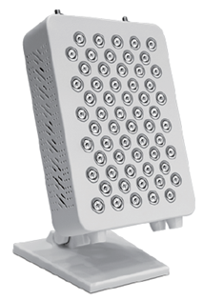

Zdjęcie ma charakter poglądowy. Modele różnią się rozmiarem i liczbą świateł LED.
SPIS TREŚCI
INSTRUKCJA BEZPIECZEŃSTWA 3
OPIS PRODUKTU 3
ZAWARTOŚĆ ZESTAWU 4
PARAMETRY TECHNICZNE 4
CZYSZCZENIE I KONSERWACJA 4
UŻYTKOWANIE 5
OCHRONA ŚRODOWISKA 8
WARUNKI GWARANCJI, ZGŁOSZENIA GWARANCYJNE 9

inSPORTline Polska zastrzega sobie prawo do wprowadzania zmian i ulepszeń w swoim produkcie bez uprzedniego powiadomienia. Odwiedź naszą stronę internetową www.e-insportline.pl, gdzie znajdziesz najnowszą wersję instrukcji.

INSTRUKCJA BEZPIECZEŃSTWA
- Przed pierwszym użyciem i montażem przeczytaj instrukcję i zachowaj ją na przyszłość.
- Urządzenie nie jest zabawką, nie pozostawiaj dzieci i zwierząt w pobliżu produktu bez opieki.
- Nie patrz bezpośrednio na światła.
- Urządzenie musi zostać prawidłowo zamontowane, jeżeli nie jesteś pewien co do montażu skontaktuj się ze specjalistą.
- Produkt nie jest odpowiedni dla: kobiet w ciąży, osób cierpiących na epilepsję, alergię na światło i ciepło, z wrażliwą skórą, chorobami dermatologicznymi, po urazach lub bliznach itp.
- Nie zanurzaj w wodzie.
- Nie używaj przez dłuższy czas.
- Nie modyfikuj ani nie naprawiaj urządzenia.
- Częstotliwość stosowania: początkowo 1-2 min na obszar, po 2-3 tyg. do 10 min na obszar.
- Standardowe użycie może trwać 10 minut na sesję w odległości od 15 do 40 cm od urządzenia. W przypadku obszarów problematycznych maksymalny czas stosowania może wynosić 15-20 minut. Zalecamy zachowanie 6-godzinnych odstępów pomiędzy sesjami i korzystanie z urządzenia 2-3 razy dziennie.
OSTRZEŻENIE: Urządzenie nie zastępuje opieki medycznej ani terapeutycznej.
OSTRZEŻENIE: Noś ochronę oczu. Nigdy nie patrz bezpośrednio na diody LED. NIR (Near Infrared Light) nie jest widoczne gołym okiem.

OPIS PRODUKTU
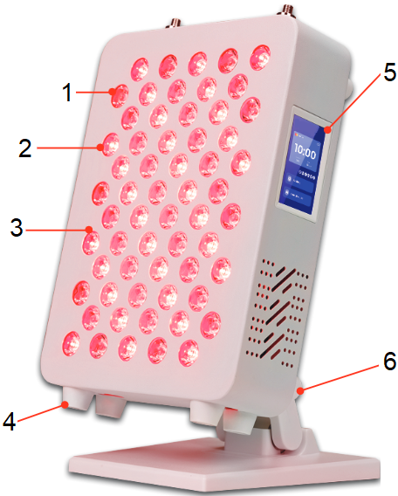
*Zdjęcie ma charakter poglądowy. Modele różnią się rozmiarem i liczbą świateł LED.
1. | Światło bliskiej podczerwieni | 5. | Antypoślizgowe nóżki
2. | Światło czerwone | 6. | Ekran dotykowy
3. | 60 diod LED | 7. | Regulacja kąta
ZAWARTOŚĆ ZESTAWU
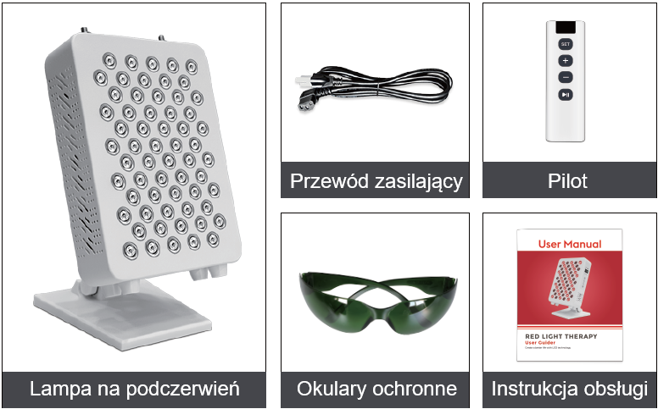

PARAMETRY TECHNICZNE
Wymiary | 28.4 x 20.8 x 13 cm
Waga | 3.25 kg
Długość fali | 650 nm, 850 nm
Liczba diod LED | 60 sztuk, 5 W
Ustawienie czasu | Domyślnie: 10 min, maks.: 20 min
Naświetlanie | 180 mw/cm² przy 15 cm
Materiał | Metalowy korpus
Lista części | 1x panel LED, 1x okulary, 1x instrukcja, 1x kabel zasilający, 1x pilot

CZYSZCZENIE I KONSERWACJA
Przed czyszczeniem należy upewnić się, że urządzenie jest odłączone od prądu zasilającego. Wyczyść metalowe części (z wyjątkiem diod LED) wilgotną, bardzo cienką szmatką. Nigdy nie lej wody bezpośrednio na urządzenie. Nie pozwól, aby woda lub wilgoć dostały się do otworów wentylacyjnych.
Nie stosować agresywnych środków czyszczących.
Przechowywać w zacienionym, suchym i czystym miejscu, w temperaturze od 0 do 40°C.

UŻYTKOWANIE
STRONA GŁÓWNA
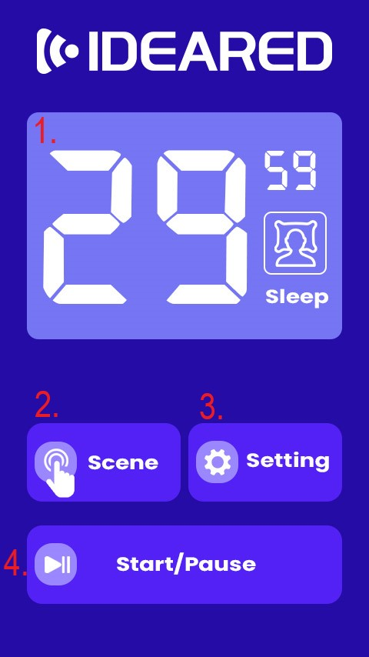 | 1. Timer i wybrany program  2. Szybki wybór predefiniowanego programu: utrata wagi / skóra / mięśnie / ból stawów / uniwersalny  3. Światła startowe / stop  4. Ustawienia: rodzaj światła, jasność, częstotliwość, timer
USTAWIENIA
Wybór programu
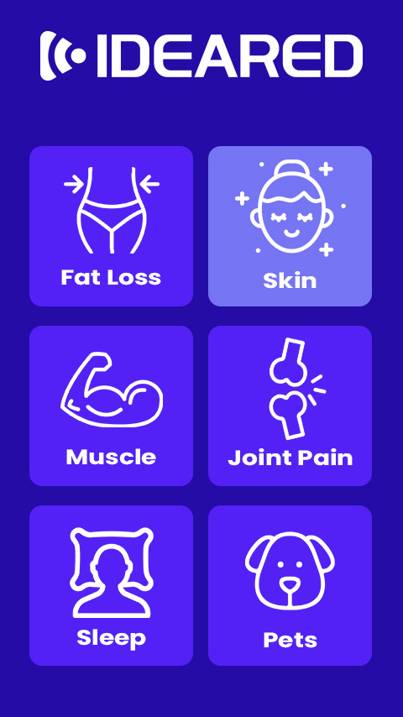 | 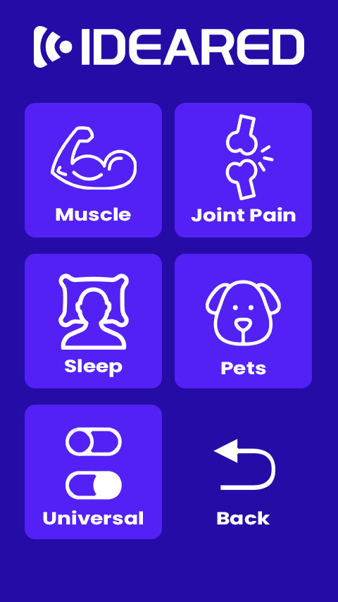

Jasność
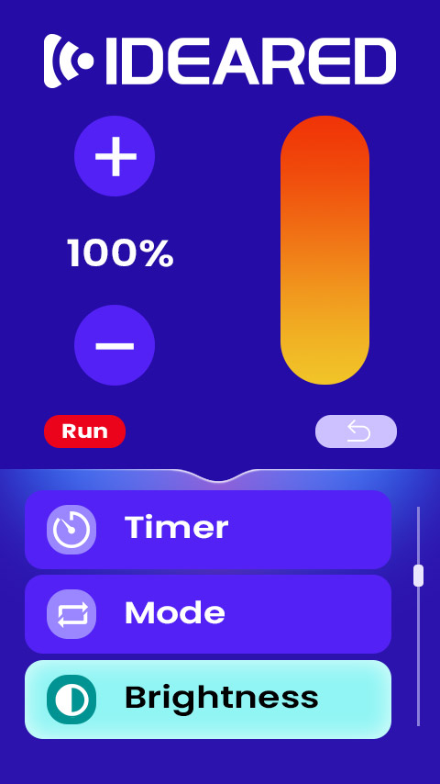 |  | Ustawienie w % jasności.  Wartość można dostosować za pomocą przycisków + i – lub za pomocą suwaka.
Częstotliwość
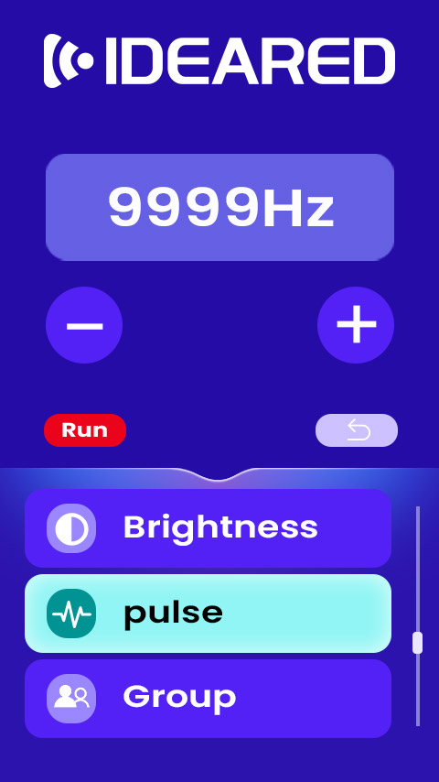 | 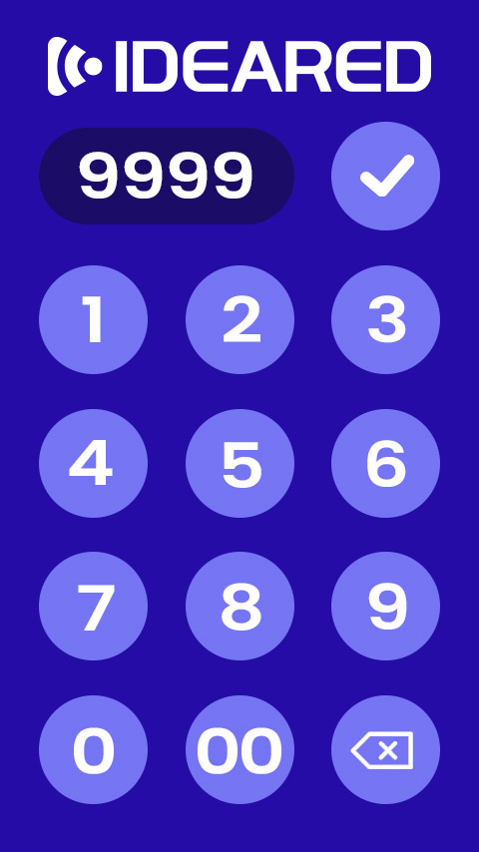 | Ustawienie częstotliwości, zakres 0 - 10 000 Hz.  Wartość można dostosować za pomocą przycisków + i - lub naciskając „NULL” i wprowadzając wartość za pomocą klawiatury numerycznej.
Timer
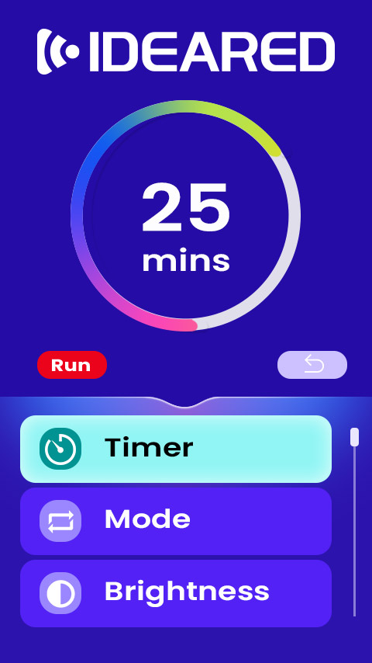 |  | Zakres ustawień timera: 0 - 30 min. Wartość można dostosować za pomocą suwaka lub naciskając „NULL” i wprowadzając wartość za pomocą klawiatury numerycznej.

RODZAJ ŚWIATŁA
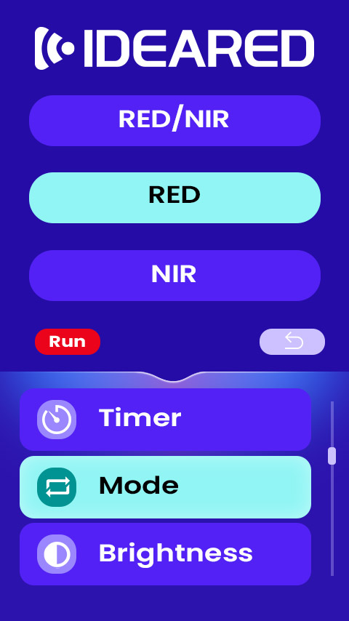 | Do wyboru są 3 rodzaje oświetlenia: R, NIR, R+NIR  R: Światło czerwone, długość fali 630 nm, 660 nm  NIR: Światło bliskiej podczerwieni, długość fali: 810 nm, 830 nm, 850 nm (widoczne gołym okiem)  R+NIR to połączenie światła czerwonego i bliskiej podczerwieni
Łączenie paneli
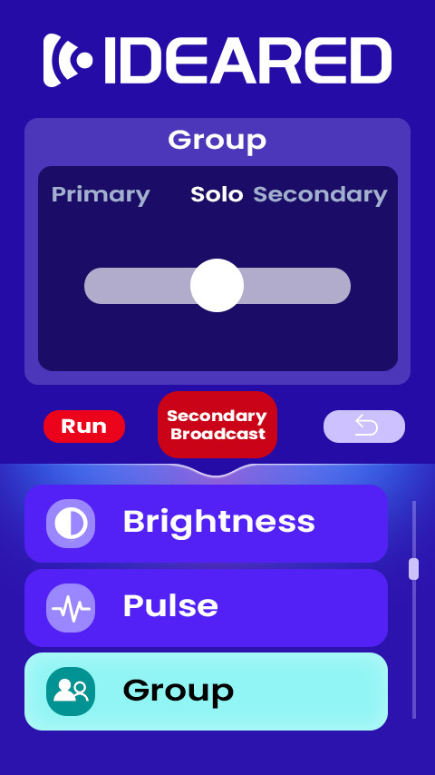 | 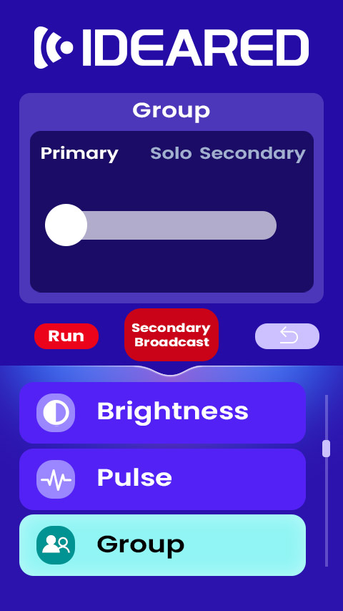 | 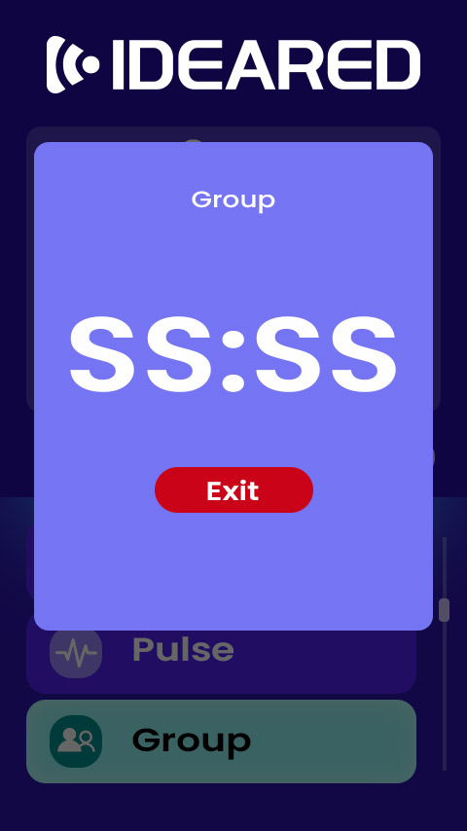
Panele można sparować, aby przesyłać i synchronizować działanie wielu paneli.
Wybierz „GROUP” i wybierz, które urządzenie będzie „PODSTAWOWE”, a które „KOLEJNE”. Naciśnij „USTAW INNE URZĄDZENIA NA POMOCNICZE”, aby udostępnić ustawienia.
Aby użyć pojedynczego panelu, wybierz „SOLO”.
Światło czerwone, długości fal 630 nm i 660 nm
- Promuje zdrowszą skórę.
- Pobudza krążenie krwi.
- Pobudza produkcję kolagenu i elastyny.
NIR, długości fal 810 nm, 830, nm, 850 nm
- Pomaga w stanach zapalnych.
- Łagodzi bóle mięśni i stawów.
- Pomaga w regeneracji tkanek, stawów i organów.
Połączenie światła czerwonego i bliskiej podczerwieni, długości fal 630 nm, 660 nm, 810 nm, 830 nm, 850 nm
- Łączy zalety obu długości fal.
Uwaga: Zasięg wynosi 15 metrów w idealnych warunkach. Kontroler musi znajdować się w mniejszej odległości podczas użytkowania. | 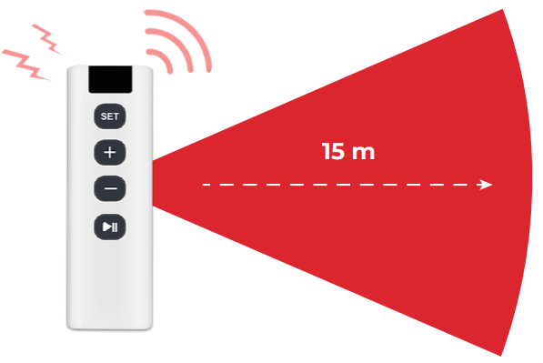
Przycisk set (ustaw):
Ustaw czas, długość fali, jasność, częstotliwość (migotanie).
przyciski + i – :
Ustaw czas od 1 do 30 min, regulacja co 1 min, wartość domyślna: 10 min
Ustaw jasność: od 1% do 100%
Ustaw tryb: światło czerwone, NIR, połączenie czerwonego i NIR
Ustaw częstotliwość (migotanie): od 1 do 10 000 Hz, brak.
Przycisk zasilania:
Uruchom / zatrzymaj ustawiony program.

OCHRONA ŚRODOWISKA
Po wygaśnięciu żywotności produktu lub jeśli ewentualna naprawa jest nieopłacalna, należy go zutylizować zgodnie z lokalnymi przepisami i w sposób przyjazny dla środowiska na najbliższym złomowisku.
Poprzez odpowiednią utylizację chronisz środowisko i źródła naturalne. Ponadto możesz pomóc chronić zdrowie ludzkie. Jeśli nie masz pewności co do prawidłowej utylizacji, poproś lokalne władze o więcej informacji, aby uniknąć naruszenia prawa lub sankcji.
Nie wyrzucaj baterii do odpadów domowych, ale przekaż je do miejsca recyklingu.

WARUNKI GWARANCJI, ZGŁOSZENIA GWARANCYJNE
Gwarant:
inSPORTline Polska
Ciemiętniki 19, 29-120 Kluczewsko
NIP: 6090063070, REGON: 260656756

Okres gwarancji rozpoczyna się od daty zakupu towaru przez klienta. Gwarancja udzielana jest w trzech wariantach:

- Gwarancja Domowa - Przeznaczona jest dla sprzętu wykorzystywanego do użytku prywatnego, nie komercyjnego przez Kupującego będącego konsumentem. (okres gwarancji: 24 miesiące).

- Gwarancja Pół-komercyjna - Przeznaczona jest dla sprzętu wykorzystywanego w hotelach, spa, szkołach, ośrodkach rehabilitacji, itp. (okres gwarancji: 12 miesięcy).

- Gwarancja Komercyjna - Przeznaczona jest dla sprzętu wykorzystywanego w hotelach, spa, szkołach, ośrodkach rehabilitacji, klubach fitness oraz siłowniach, itp. (okres gwarancji: 12 miesięcy).

Brak informacji o wariancie gwarancji, na dowodzie zakupu (fakturze lub paragonie), domyślnie oznacza Gwarancje Domową.

Gwarancja obejmuje usunięcie usterek, które w sposób dający się udowodnić wynikają z zastosowania wadliwych materiałów lub są wynikiem błędów produkcyjnych.
Gwarancja nie obejmuje czynności związanych z konserwacją, czyszczeniem, regulacją i ze skręcaniem połączeń śrubowych danego przedmiotu, do których to czynności zobowiązany jest Kupujący we własnym zakresie i na własny koszt.

Dowodem udzielenia gwarancji są niniejsze Warunki gwarancji wraz z oświadczeniem Gwaranta zawartym na dowodzie zakupu (fakturze lub paragonie). W celu realizacji uprawnień z gwarancji Kupujący winien okazać warunki gwarancji oraz dowód zakupu (paragon lub fakturę VAT). Gwarancja obowiązuje na terenie Polski.

Uprawnienia z gwarancji nie przysługują w przypadku:

- uszkodzenia mechanicznego, które powstało w transporcie produktu do Kupującego za pomocą firm transportowych. Kupujący jest zobowiązany do sprawdzenia towaru przy dostawie, w celu wykrycia ewentualnych uszkodzeń w transporcie. W przypadku wykrycia takiego uszkodzenia, Kupujący zobowiązany jest niezwłocznie poinformować podmiot sprzedający oraz sporządzić protokół szkody z przewoźnikiem (firmą kurierską/pocztową). W przypadku braku sporządzenia protokołu szkody Gwarant nie ponosi odpowiedzialności za szkody spowodowane przez firmy kurierskie/pocztowe.
- Uszkodzenia i zużycie takich elementów jak: linki, paski, wtyki, gniazdka, przełączniki, przyciski, baterie, przewody, elementy gumowe, pedały, uchwyty z gąbki, kółka, łożyska, tapicerka, rączki itp., chyba że ujawniona w tych elementach wada nie jest skutkiem naturalnego zużycia, a powstała z przyczyny tkwiącej w tym elemencie.
- Drobne, powierzchowne zarysowania, odbarwienia lub spękania powłoki kryjącej.
- Używania przez Kupującego, niezgodnych z instrukcją obsługi sprzętu, środków eksploatacyjnych lub czyszczących.
- Niewłaściwego zabezpieczenie sprzętu przez Kupującego przed działaniem czynników zewnętrznych tj. wilgoci, temperatury, kurzu, itp.
- Niestosowania przez Kupującego wymaganych (zgodnie z instrukcją obsługi) materiałów eksploatacyjnych.
- Przeróbek i zmian konstrukcyjnych, dokonywanych przez Kupującego lub inne osoby nieuprawnione do tego działania przez Gwaranta.
- Normalnego użytkowania (normalne zużycie części eksploatacyjnych).
- Uszkodzenia sprzętu na skutek nieprawidłowego montażu przez Kupującego lub osoby trzecie.

W przypadku zasadności zgłoszenia reklamacyjnego Gwarant zapewnia transport i usługę serwisową przedmiotu gwarancji.

W przypadku braku zasadności zgłoszenia reklamacyjnego Kupujący będzie mógł odebrać przekazany przedmiot w siedzibie Gwaranta lub zamówić usługę wysyłki danego przedmiotu na własny koszt.

W wyjątkowych przypadkach, aby zdiagnozować usterkę i stwierdzić zasadność zgłoszenia reklamacyjnego Gwarant może zażądać przygotowania sprzętu do odbioru. Odbiór ten może być dokonany przez firmę spedycyjną, wówczas Kupujący zobowiązany jest przygotować towar w sposób bezpieczny do odbioru. Kupujący wyda przedmiot sprzedaży bez zanieczyszczeń, w opakowaniu oryginalnym lub zastępczym pozwalającym na przetransportowanie przedmiotu sprzedaży w stanie bezpiecznym.

Gwarant zobowiązany jest ustosunkować się do zgłoszenia gwarancyjnego w terminie do 14 dni. Naprawa gwarancyjna zostanie wykonana w najkrótszym możliwym terminie. W wyjątkowych przypadkach, gdy naprawa przedmiotu sprzedaży będzie wymagać sprowadzenia niedostępnych w Polsce lub nietypowych części z zagranicy, termin może być wydłużony. Kupujący zostanie poinformowany o takiej sytuacji drogą mailową lub telefonicznie.

Gwarant zobowiązuje się do naprawy uszkodzonego sprzętu w przypadku zasadności zgłoszenia gwarancyjnego. Wymiana towaru na nowy możliwa jest jedynie w przypadku braku możliwości naprawy sprzętu i gdy wada przedmiotu sprzedaży jest istotna. Zwrot kwoty zakupu za sprzęt jest możliwy jedynie w przypadku braku możliwości naprawy i braku możliwości wymiany na nowy oraz gdy wada jest istotna.

Okresowe przeglądy techniczne sprzętu (dotyczy sprzętu przeznaczonego do użytku pół-komercyjnego oraz komercyjnego)

Po upływie 6 i 12 miesięcy obowiązywania gwarancji, Gwarant zaleca przeprowadzenie przeglądu technicznego sprzętu. Wszystkie części, które zostaną wymienione w trakcie okresowego przeglądu technicznego, zostaną użyte przez Gwaranta nieodpłatnie w ramach gwarancji ( poza częściami zużytymi w trakcie normalnego użytkowania). Kupujący zobowiązany jest jedynie do pokrycia kosztów przeglądu technicznego i dojazdu do klienta wg. indywidualnej wyceny.
Wiążącej wyceny dokonuje dział serwisowy Gwaranta.

Zgłoszenia gwarancyjne

W celu zgłoszenia reklamacyjnego należy przesłać FORMULARZ GWARANCYJNY za pomocą strony internetowej Gwaranta www.e-insportline.pl.
Formularz gwarancyjny powinien zawierać takie informacje jak:
Imię i Nazwisko / Numer telefonu / Adres / Dowód zakupu / Nazwa produktu / Opis Wady.

Klient zostanie poinformowany o zakończeniu i wyniku reklamacji przez e-mail lub telefonicznie.

Formularz kontaktowy



inSPORTline Polska
Ciemiętniki 19, 29-120 Kluczewsko
Telefon: +48 510 275 999
E-mail: biuro@e-insportline.pl
NIP: 6090063070, REGON: 260656756

